残疾人工作简报

第 31 期

攀枝花市东区残疾人联合会 2019年8月25日

东区残联开展残疾预防日宣传

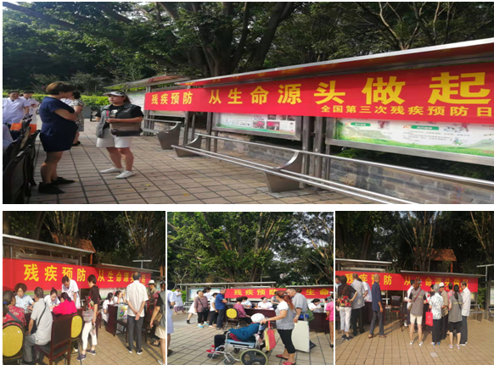
2019 年 8 月 25 日是第三个全国残疾预防日，今年活动的主题是“残疾预防 从生命源头做起”。为增强全社会残疾预防意识,做好残疾预防工作,市残联、市残疾人康复教育中心联合市妇幼保健院和东区残联、东区卫健局、盛泰医院于8月25 日上午，在炳草岗竹湖园广场开展了2019年残疾预防日宣传活动。东区残联及东区卫健局、盛泰医院共计10名工作人员参与了活动。
活动中，工作人员向前来咨询的群众发放了《残疾预防宣传手册》、《残疾人办事指南》、《残疾人保护法》、《妇女儿童保健检查》等相关宣传资料 300 余份，市妇幼保健院、东区卫健局、盛泰医院的工作人员为 200 多人次进行了义诊，现场似火焦阳也抵挡不住工作人员的热情。此次活动得到了辖区群众、残疾人及其亲友的好评，让他们了解了相关残疾预防知识，健康知识，一般性疾病的预防等，为健康生活提高生活品质打下重要的基础。同时在宣传日期间，东区残工委部分成员单位、各街道（镇）也以多种形式积极开展了宣传。整个宣传活动多方助力、上下联动，扩大了宣传范围，营造了浓烈的宣传氛围，赢得了广泛好评，取得了宣传实效，为活动划上了圆满句号。

